**التجوية Weathering**

تعرف **التجوية Weathering** على انها: مجموع العمليات التي تسبب تفتت الصخور و تشققها ميكانيكيًا أو تحللها كيميائيًا في موضعها الأصلي. تختلف التجوية عن **التعرية Erosion** أو الحت اذ تعرف على انها عملية طبيعية تؤدي إلى انفصال الصخور أو التربة عن سطح الأرض في بقعة ما وانتقالها إلى بقعة أخرى.

**العوامل المؤثرة في تحديد درجة ونوعية التجوية:**  
1. تركيب الصخور و المعادن التي تكونها   
2. مدى احتواء الصخور على الفواصل و الشقوق   
3. المناخ السائد و الفترة الزمنية

وتمتد عملية التعرية، عادة على امتداد آلاف بل ملايين السنين ومع ذلك فإن بعض الأنشطة البشرية مثل التعدين يمكن أن تؤدي إلى الإسراع بحدوثها وقد يستفيد الإنسان من هذه العملية، عن طريق يد المساعدة التي تقدمها في بناء تربة جديدة من الصخور المفتتة. ولقد أدت عملية التعرية أيضاً إلى نشوء تكوينات جيولوجية تجلب الأبصار، مثل الوادي الأكبر **(كراند كانيون)** في الولايات المتحدة الأمريكية. ومع ذلك، فالتعرية تسلب الأراضي الزراعية طبقتها العليا الخصبة والمنتجة، وتحمل مواد كيماوية ضارة إلى البحيرات والأنهار، كما أنها تسد المجاري المائية. ويقاوم الفلاحون هذه التعرية، عن طريق استزراع أحزمة كاملة من الأراضي الزراعية وغرس الأشجار فيها وبعض النباتات الآخرى التي تعمل على تثبيت التربة وحمايتها من الرياح والأمطار.

**انواع التجوية:**

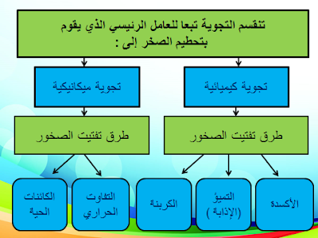

1. **التجوية الكيميائية:** وهي عمليةتآكل الصخور و تحللها نتيجة تفاعل غازات الغلاف الجوي مع المعادن المكونة للصخور و تحويلها إلى صخور أخرى مختلفة الشكل و التركيب. عمليات التجوية الكيميائية هي:

صور توضح عمليات التجوية الكيميائية

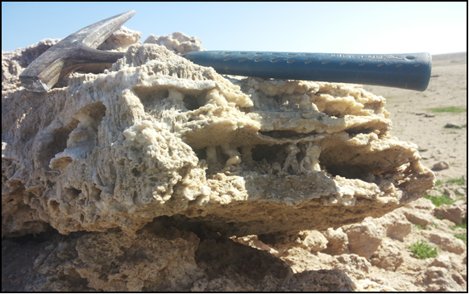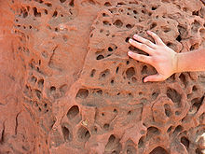

1. التأكسد: إضعاف الصخر نتيجة تفاعل الأكسجين مع المعدن المكون للصخر بوجود الماء   
   مثال : صخور البازلت ( تحتوي على معدن الحديد ) بعد التجوية الكيميائية بفعل الأكسدة يتحول إلى أكسيد الحديد فيصبح أضعف مقاومة ويتغير لونه من اللون الأصلي للبازلت اسود الى اللون البنيالذي يميز السطح الخارجي فقط.
2. التميؤ او (الإذابة): اتحاد الماء مع بعض العناصر التي تتكون منها معادن الصخور فينشأ عنصر أضعف تماسكًا بسبب تمدد معادن الصخر و زيادة حجم المادة الأصلية التي اتحدت مع الماء فتضغط على الصخر و تضعفه و تفككه. مثال : معدن كبريتات الكالسيوم يتحول بالتميؤ الى جبس  ومعدن الفلسبار الى الكوارتز.
3. الكربنة: هي تفاعل ثاني اوكسيد الكربون المذاب عن طريق مياه الأمطار مع كربونات الصخور فيحولها إلى كربونات الكالسيوم القابلة للذوبان فيتفتت الصخر.
4. **التجوية الميكانيكية او الفيزيائية:** هي عملية تحطم الصخور و تفتيتها دون تغير أي من خصائصها الأصلية . العامل المساعد على حدوث التعرية الميكانيكية هي الحرارة.

صورة توضح التجوية الميكانيكية



1. **التجوية الحيوية (**تجوية الكائنات الحية): وهي عملية تفتيت وتكسير الصخور بفعل تأثير الكائنات الحية

صورة توضح تجوية الكائنات الحية

1. 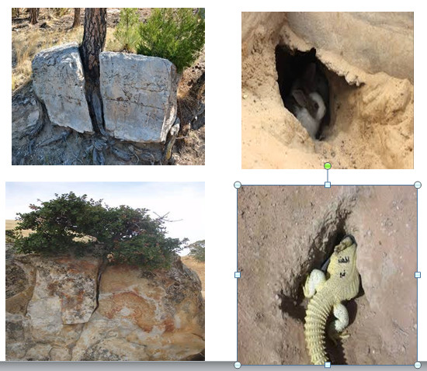

**اثار التجوية على سطح الأرض:**

1. التربة:  تتكون من تفتت  الصخور إلى حطام و ذرات , حيث تنشا و تزداد سمكًا و خصوبة تبعًا لنوع الصخرالناتج منه صورة توضح احد نواتج التجوية (التربة)

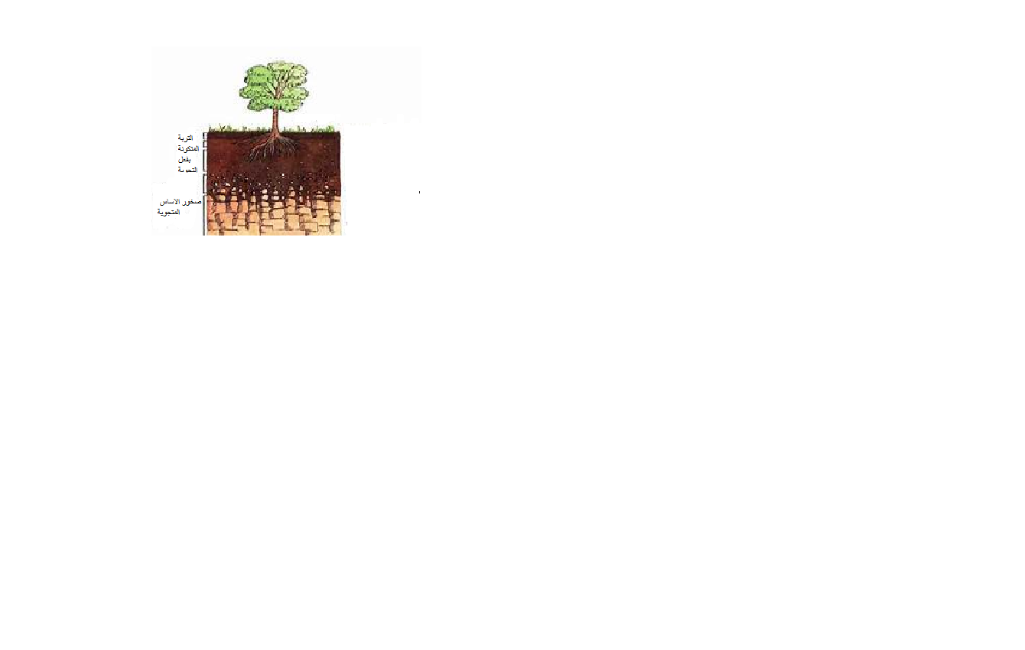

1. حقول الجلاميد: هي مساحات  أرضية واسعة مسطحة تنتشر فوقها الجلاميد وهي صخور كبيرة مستديرة ناتجة عن ذوبان المكونات الجيرية للصخر .
2. ركام السفوح:  وهو الحطام  الصخري الذي يتراكم أسفل المنحدرات الجبلية نتيجة النقل بفعل الجاذبية الأرضية وقد تلتحم هذه الصخور مكونة البريشيا الصخور الصلبة.
3. المفتتات و الحطام الصخري: هي بقايا الصخور المفتتة , وتنتشر على مساحات واسعة تختلف أشكال بعضها عن البعض.
4. الكهوف و المغارات.

(نواتج التجوية)

